**Pare-feu WEB**

**Objectifs**

Vous devez configurer le pare-feu du routeur pfSense pour paramétrer des redirections de port.

**Résumé du laboratoire**

À partir de votre réseau corporatif, mettre en place les infrastructures nécessaires afin que des utilisateurs situés à l’extérieur de la corporation puissent avoir accès à des ressources internes.

Vous devez avoir accès à plusieurs sites WEB qui sont sur le SERVEUR1 à partir de votre serveur réel.

**Étape 1 - Planification de l’utilisation des adresses IP sur le routeur**

Il faut configurer le routeur pfSense pour avoir accès à plusieurs de vos sites web.

* Web adresse 101
* Web adresse 102
* Web port 1080
* Web port 1180

Sur le routeur pfSense, il faut ajouter des adresses IP du côté WAN pour avoir un accès à chacun de vos sites.

Il faut s'assurer de l’unicité des sockets. Un socket c'est une adresse IP avec un numéro de port.

* Les sites par adresses utiliseront le port 80
* Les sites par port utiliseront des numéros de port identiques à ceux à l’interne

**Voici un résumé de la configuration pour le groupe INTENSIF**

|  |  |  |  |  |  |
| --- | --- | --- | --- | --- | --- |
| **Nom du site** | **Addresse IP**  **WAN** | **Protocole** | **Port local** | **Adresse IP**  **LAN** | **Port distant** |
| **Web Adresse 1** | 10.57.**yy**.**xx + 100** | TCP | 80 | 192.168.1.101 | 80 |
| **Web Adresse 2** | 10.57.**yy**.**xx + 200** | TCP | 80 | 192.168.1.102 | 80 |
| **Web Port 1080** | 10.57.**yy**.**xx + 150** | TCP | 1080 | 192.168.1.10 | 1080 |
| **Web Port 1180** | 10.57.**yy**.**xx + 150** | TCP | 1180 | 192.168.1.10 | 1180 |

* Pour le groupe intensif, la valeur de **yy** est **43**
* Exemple pour l’ordinateur 5 du local C4.08 la valeur de **xx** est **5**
* Exemple pour l’ordinateur 24 du local C4.08 la valeur de **xx** est **24**

**Voici un résumé de la configuration pour le groupe RÉGULIER**

|  |  |  |  |  |  |
| --- | --- | --- | --- | --- | --- |
| **Nom du site** | **Addresse IP**  **WAN** | **Protocole** | **Port local** | **Adresse IP**  **LAN** | **Port distant** |
| **Web Adresse 1** | 10.57.**yy**.**xx + 100** | TCP | 80 | 192.168.1.101 | 80 |
| **Web Adresse 2** | 10.57.**yy**.**xx + 200** | TCP | 80 | 192.168.1.102 | 80 |
| **Web Port 1080** | 10.57.**yy**.**xx + 150** | TCP | 1080 | 192.168.1.10 | 1080 |
| **Web Port 1180** | 10.57.**yy**.**xx + 150** | TCP | 1180 | 192.168.1.10 | 1180 |

* Pour le groupe régulier, la valeur de **yy** est **143**
* Exemple pour l’ordinateur 5 du local A5.37 la valeur de **xx** est **5**
* Exemple pour l’ordinateur 24 du local A5.37 la valeur de **xx** est **24**

Le site <http://ip4.me> permet d’afficher l’adresse IP du côté WAN de votre routeur.

**Informations supplémentaires**

**Planification de la configuration d’un routeur avec une seule adresse IP du côté WAN**

**Le routeur permet de configurer un port distant et un port local**

**Voici la configuration d’un routeur si vous n'avez qu'une seule adresse IP du côté WAN.**

**C'est le cas de votre routeur à la maison s'il est possible de configurer un port distant et un port local.**

Le port 80 est souvent bloqué par les fournisseurs internet.

|  |  |  |  |  |  |
| --- | --- | --- | --- | --- | --- |
| **Nom du site** | **Addresse IP**  **WAN** | **Protocole** | **Port local** | **Adresse IP**  **LAN** | **Port distant** |
| **Web Port 1080** | Adresse IP de votre fournisseur internet | TCP | 1080 | 192.168.1.10 | 1080 |
| **Web Port 1180** | Adresse IP de votre fournisseur internet | TCP | 1180 | 192.168.1.10 | 1180 |

**Informations supplémentaires**

**Planification de la configuration d’un routeur avec une seule adresse IP du côté WAN**

**Le routeur permet de configurer un port distant mais pas le port local.**

**Voici la configuration d’un routeur si vous n'avez qu'une seule adresse IP du côté WAN.**

**C'est le cas de votre routeur à la maison s'il n'est pas possible de configurer un port local.**

**C'est le cas pour les routeurs de certains fournisseurs internet.**

Le port 80 est souvent bloqué par les fournisseurs internet.

|  |  |  |  |  |  |
| --- | --- | --- | --- | --- | --- |
| **Nom du site** | **Addresse IP**  **WAN** | **Protocole** | **Port local** | **Adresse IP**  **LAN** | **Port distant** |
| **Web Port 1080** | Adresse IP de votre fournisseur internet | TCP | **1080** | 192.168.1.10 | 1080 |
| **Web Port 1180** | Adresse IP de votre fournisseur internet | TCP | **1180** | 192.168.1.10 | 1180 |

Le port local n'est pas configurable au niveau du routeur.

Les règles de trafic entrant qui existent par défaut.



**$nomHTTP = "Services World Wide Web (trafic HTTP-entrant)"**

**Get-NetFirewallRule -DisplayName $nomHTTP | `**

**Get-NetFirewallPortFilter | Select-Object Protocol,LocalPort**

**Protocol LocalPort**

**-------- ---------**

**UDP 80**

**$nomHTTPS = "Services World Wide Web (trafic HTTPS-entrant)"**

**Get-NetFirewallRule -DisplayName $nomHTTPS | `**

**Get-NetFirewallPortFilter | Select-Object Protocol,LocalPort**

**Protocol LocalPort**

**-------- ---------**

**UDP 443**

**Étape 2 - Accès à la page web du routeur pfSense**

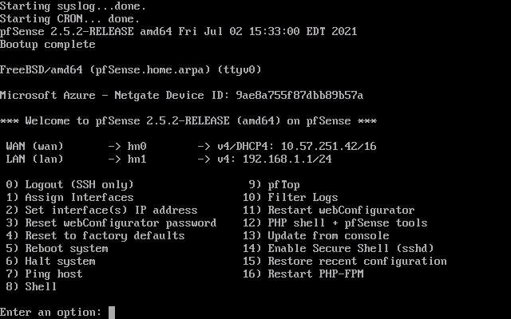

L'adresse IP du réseau WAN est 10.57.**x**.**y** et permet de configurer le routeur à partir du serveur réel.

L’adresse IP du réseau LAN est 192.168.1.1 et permet de configurer le routeur à partir de vos serveurs virtuels.

Pour accéder à la page de configuration du routeur à partir de votre serveur réel: https://10.57.**x**.**y**

Pour accéder à la page de configuration du routeur à partir de vos serveurs virtuels: https://192.168.1.1

nom d'utilisateur = admin

mot de passe = pfsense

**Étape 3 - Ajout des adresses IP virtuels sur le routeur pfSense**

10.57.**yy**.**xx + 100**

10.57.**yy**.**xx + 200**

10.57.**yy**.**xx + 150**

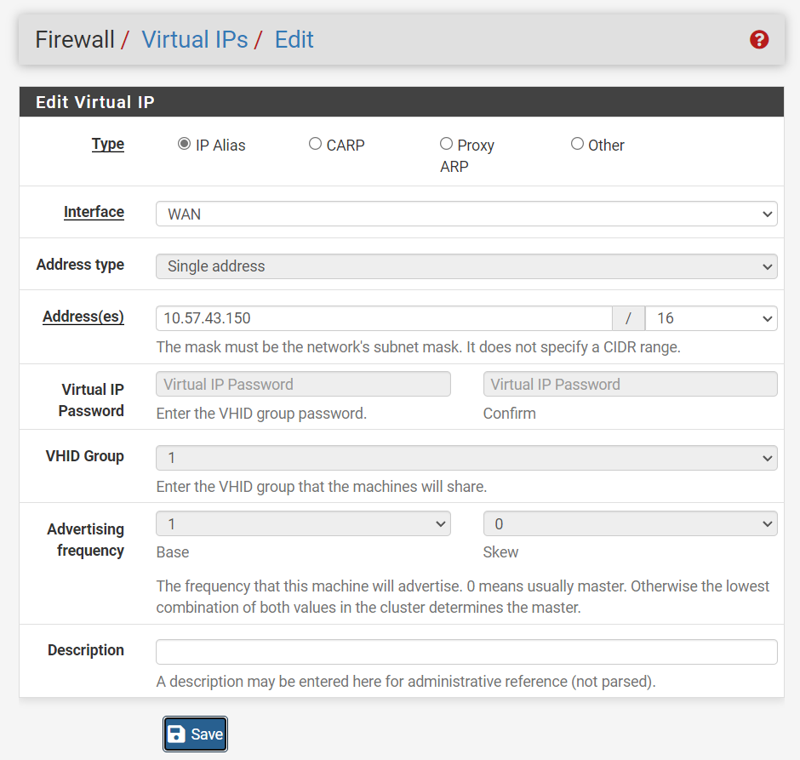

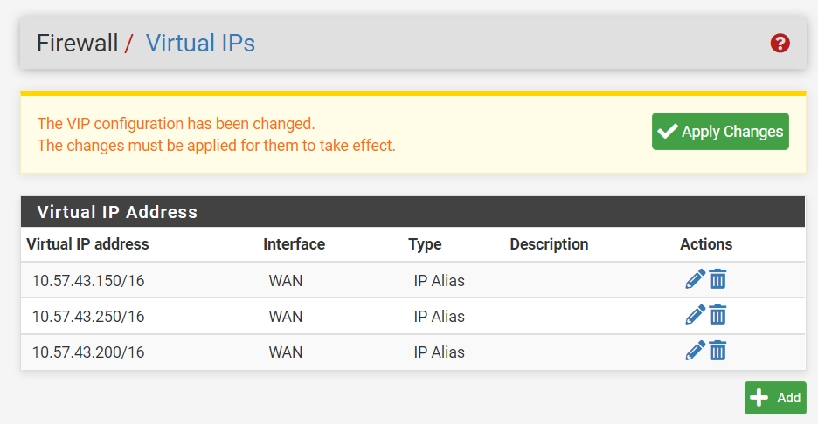

Cliquer sur le bouton "**Apply Changes**"

**Voici la configuration finale**

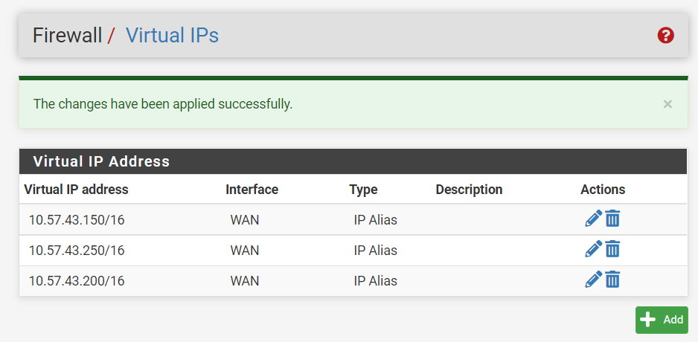

**Étape 4 - Configuration de la redirection des ports sur le routeur pfSense**

**Il faut configurer quatre redirections de ports.**

Il faut rediriger le port 80 de l'adresse IP 10.57.**yy**.**xx + 100** vers le port 80 de l'adresse IP 192.168.1.101.

Il faut rediriger le port 80 de l'adresse IP 10.57.**yy**.**xx + 200** vers le port 80 de l'adresse IP 192.168.1.102.

Il faut rediriger le port 1080 de l'adresse IP 10.57.**yy**.**xx + 150** vers le port 1080 de l'adresse IP 192.168.1.10.

Il faut rediriger le port 1180 de l'adresse IP 10.57.**yy**.**xx + 150** vers le port 1180 de l'adresse IP 192.168.1.10.

**Voici la configuration d'une redirection de port qui utilise HTTP.**

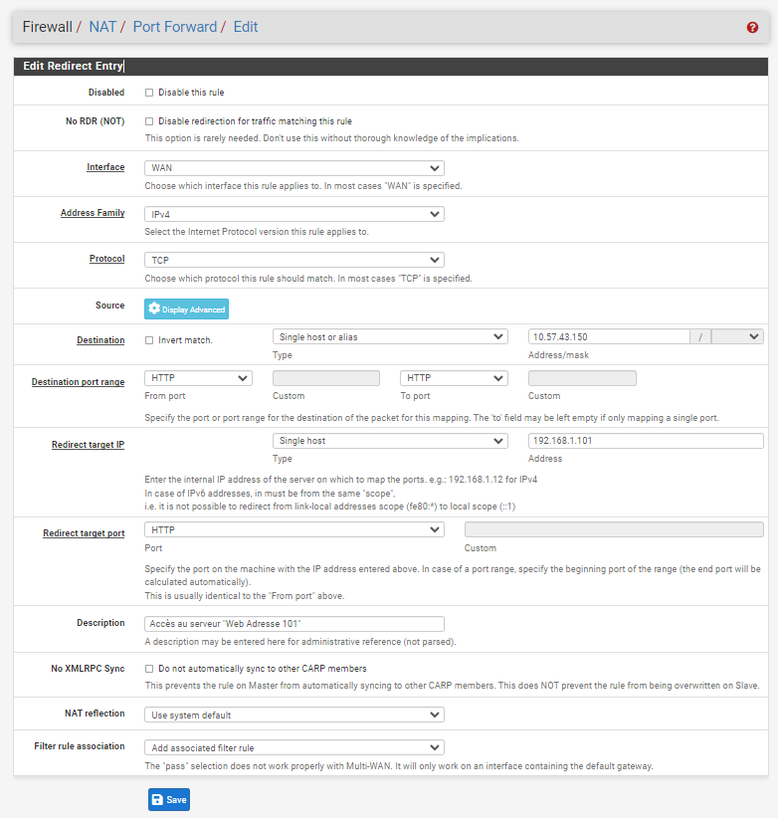

**Voici la configuration d'une redirection de port qui utilise un autre port que HTTP.**

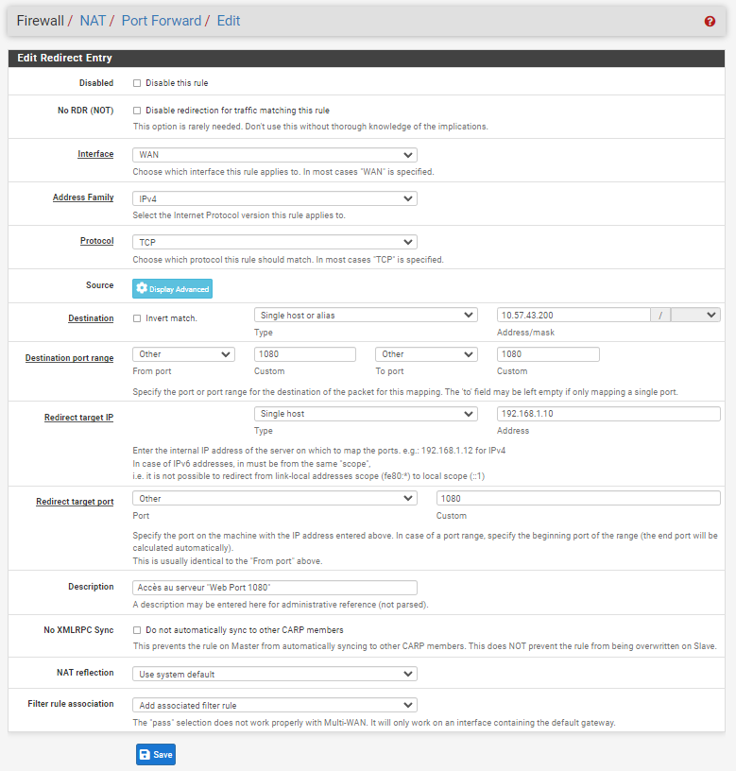

**Voici la configuration finale**

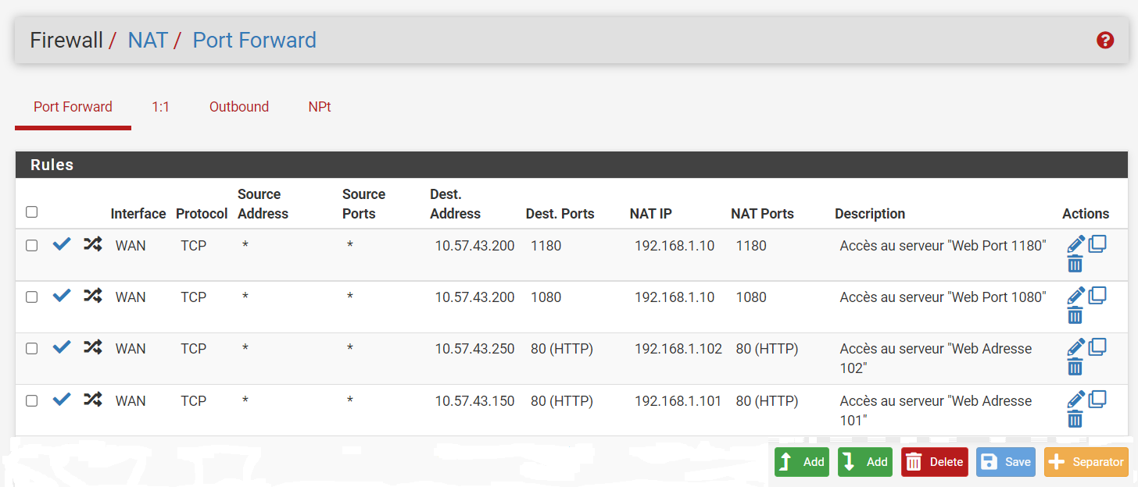

**Étape 5 - À partir du serveur réel, tester l'accès aux ports avec PowerShell**

**Test-NetConnection -ComputerName 10.57.yy.xx+100 -Port 80**

**Test-NetConnection -ComputerName 10.57.yy.xx+200 -Port 80**

**Test-NetConnection -ComputerName 10.57.yy.xx+150 -Port 1080**

**Test-NetConnection -ComputerName 10.57.yy.xx+150 -Port 1180**

**Étape 6 - À partir du serveur réel, tester les accès aux sites web**

Tester l'accès au site "Web Adresse 1"

**http://10.57.yy.xx+100**

Tester l'accès au site "Web Adresse 2"

**http://10.57.yy.xx+200**

Tester l'accès au site "Web port 1080"

**http://10.57.yy.xx+150:1080**

Tester l'accès au site "Web port 1180"

**http://10.57.yy.xx+150:1180**

**Étape 7 - À partir du serveur réel, récupérer le contenu de la page web d'un site**

Voici la commande PowerShell qui permet d'afficher le contenu de la page WEB du site "Web Adresse 1".

**(Invoke-WebRequest -Uri http://10.57.yy.xx+100).Content**

Voici la commande PowerShell qui permet de sauvegarder le contenu de la page WEB du site "Web Adresse 1".

**Invoke-WebRequest -Uri http://10.57.yy.xx+100 -OutFile C:\_TEMP\WEB_ADR1.HTML**

**ANNEXE**

Vous pouvez sauvegarder et restaurer la configuration du routeur pfSense.

